中欧创新科技项目路演活动举行
11 月 21 日，作为中欧科技创新合作发展论坛系列活动之一，中欧创新科技项目路演在深圳市五洲宾馆黄河厅举行。路演邀请了来自瑞典、芬兰、英国、法国等国的优质高科技团队进行路演展示，项目涵盖了先进制作、生物医药、电子科技等高精尖产业领域，旨在促进中国与欧洲科技项目、人才交流与投融资等方面的创新合作。
据了解，本次项目路演活动论坛由中国科学技术协会、深圳市人民政府主办，中国科协企业创新服务中心、深圳市科协等单位承办，深圳市科技开发交流中心、深圳市CIO协会、深圳市中欧创新中心具体执行。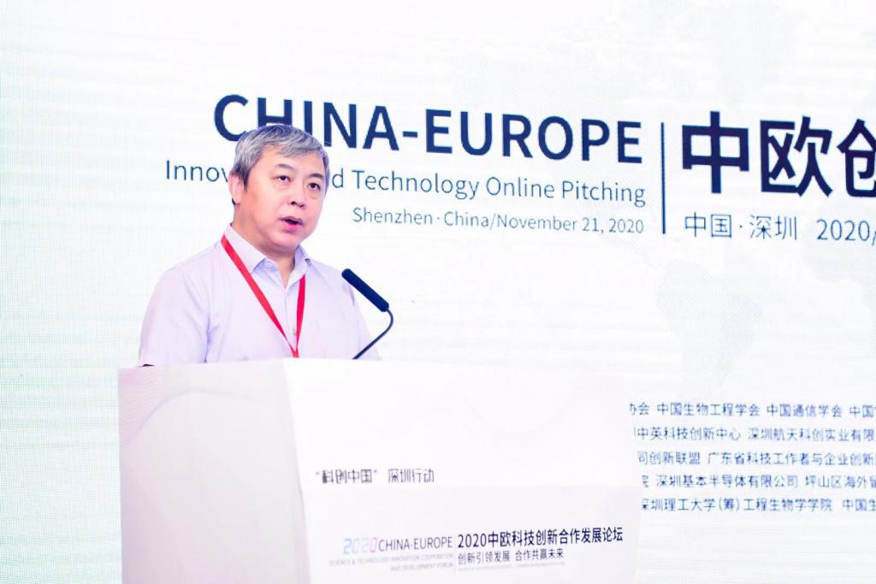
深圳市科学技术协会党组成员孙楠在致辞中指出，欧盟是全球一体化最高的区域性组织，在科技创新协同发展方面的成就，有很多值得深圳借鉴和学习的地方。深圳市科协将以“科创中国”建设为契机，充分发挥科协系统优势，一如既往地支持国际科技交流活动，让科技更加有效服务于经济社会高质量发展。
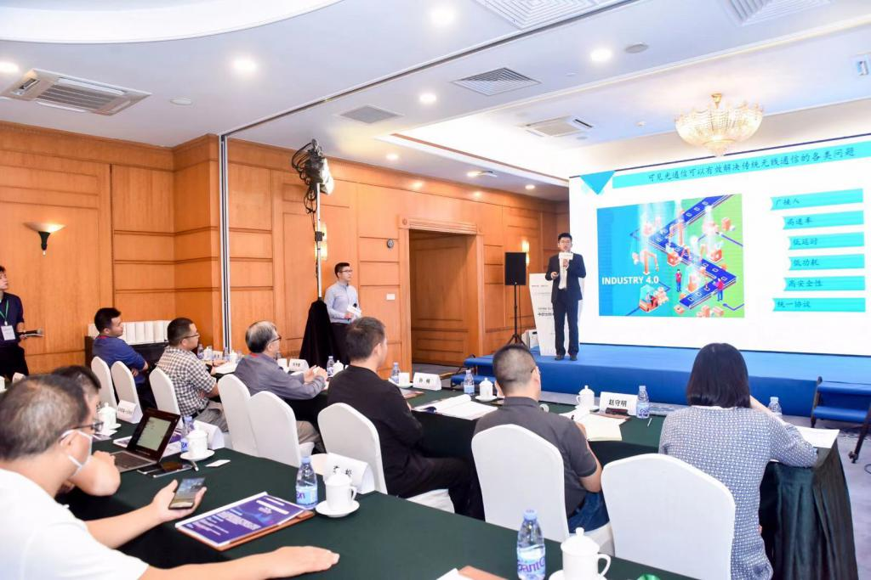
当天的路演活动有安默医药、华创芯光、深圳思凝一云科技、COURSEMO 牛剑教育、Vironova、Nanoz、Reborn.ai、仿生夹心复合材料、Novai、睿鉴医疗科技等10 个优质海归及海外项目进行路演。其中 4 个项目进行现场展示，6 个项目通过线上进行路演，每个项目包括 6 分钟的路演和 4 分钟的投资人交流互动，实现跨时空云对接。本次项目以高新技术研发项目为主，涵盖先进制造、生物医药、芯片、人工智能、电子科技等高精尖产业领域，既是一次中欧创新创业的科技盛宴，更是中欧科技交流的一次完美绽放。

